C:\Users\Administrator\AppData\Local\Temp\ksohtml\wpsCC7D.tmp.pngC:\Users\Administrator\AppData\Local\Temp\ksohtml\wpsEF2.tmp.png

2021学年第一学期浙江省绿谷高中联盟期中联考试题

高一年级物理学科 试题

考生须知:

1．本卷满分为100分,考试时间90分钟。

2．本卷答案必须做在答题卷的相应位置上，做在试题卷上无效。

3．请用黑色水笔或钢笔将姓名、考生号、试场号、座位号分别填写答题卷的相应位置上。

4．本卷用到的重力加速度*g*均取10m/s2。

一、选择题Ⅰ（本题共13小题，每小题3分，共39分。每小题列出的四个备选项中只有一个是符合题目要求的，不选、多选、错选均不得分）

1．2021年10月16日，神舟十三号载人飞船从酒泉卫星发射中心点火升空，搭载翟志刚、王亚平、叶光富三名航天员奔向太空。下列情况中神舟十三号一定可视为质点的是

A．估算飞船从发射到进入预定轨道的时间 B．使用推进器使飞船转弯时

C．飞船与空间站进行对接时 D．宇航员进入飞船时

2．下列各组物理量中，全部是矢量的是

A．位移、时间、速度、加速度 B．弹力、平均速度、位移、加速度

C．摩擦力、路程、速度、平均速度 D．位移、质量、时间、加速度

3．将一小球从离地面1m高处竖直向下扔出，撞地后弹起，在离地面1.4m高处被接住，该球运动过程一直在竖直方向上。选择小球抛出点为坐标原点，以向下为正方向建立坐标系，则小球从抛出到接住的整个运动过程中路程和位移分别为

A．1.4m，-0.4m B．2.4m，1.4m C． 1.4m，0.4m D．2.4m，-0.4m

4．为了传递信息，周朝形成了邮驿制度。宋朝增设“急进铺”，设“金牌”、“银牌”、“铜牌”三种投递，“金牌”一昼夜行500里（1里=500米），每到一驿站换人换马接力传递，那么“金牌”传递的快慢

A．与成年人的步行速度相当 B．与人骑自行车的速度相当

C．与一般公路上汽车的速度相当 D．与动车的速度相当

5．A、B两物体运动的位移—时间图像如图所示。

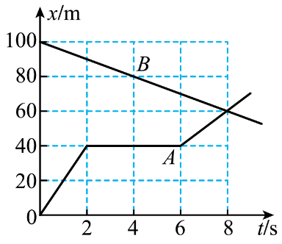

第5题图

下列说法正确的是

A．A、B两物体开始时相距100 m，运动方向相同

B．A物体沿折线运动，B物体沿直线运动

C．A、B两物体运动8 s时，在距B出发点40 m处相遇

D．A物体在2s～6s时间内做匀速运动

6．如图所示，一攀岩者单手抓住岩石静止悬挂在空中，此时该攀岩者受到的作用力有

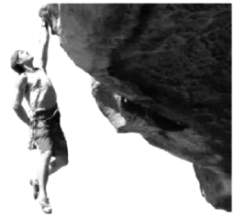

第6题图

A. 重力

B．重力、空气阻力

C．重力、人对岩石的作用力

D．重力、岩石对人的作用力

7．根据如图所示，下列描述正确的是

|  |  |  |  |
| --- | --- | --- | --- |
| figure | figure | figure |  |
| 甲图 | 乙图 | 丙图 | 丁图 |

A．甲图中跳远起跳时地对人的作用力大于人对地的作用力

B．乙图中背越式跳高过栏杆时人体的重心可能低于杆的高度

C．丙图中铅球被抛出后空气阻力可以忽略，仅受重力和冲力的作用

D．丁图中大桥的引桥造得很长，是为了减小汽车对桥面的压力

8．如图所示，被轻绳系住静止在光滑斜面上的小球，若按力的实际作用效果来分解，小球受到重力的两个分力方向分别是图中的

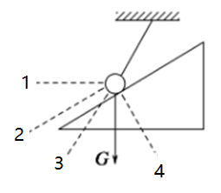

第8题图

A．1和4

B．2和4

C．3和4

D．3和2

9．2021年，我国运动员全红婵获东京奥运会女子单人10米跳台冠军。某轮比赛中，全红婵在跳台上倒立静止，然后下落，前5 m完成技术动作，随后5 m完成姿态调整。假设整个下落过程近似为自由落体运动，重力加速度大小取10 m/s2，则她用于姿态调整的时间约为

A．0.2 s B．0.4s C．1.0 s D．1.4s

10．拉力器是一种很好的健身器材，由脚环、两根相同的弹性绳、把手等组成。如图所示，女子用100 N的力拉开拉力器，使其比原长伸长了40 cm，假设弹性绳的弹力与伸长量遵循胡克定律，且未超过弹性限度。则

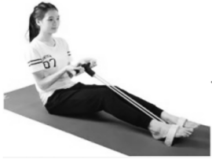

第10题图

A．每根弹性绳的劲度系数为125 N/m

B．每根弹性绳的劲度系数为250 N/m

C．若对拉力器的拉力增大，则弹性绳的劲度系数也增大

D．若对拉力器的拉力减为50 N，则弹性绳长度变为20 cm

11．一枚火箭由地面竖直向上发射，其速度-时间图像如图所示，由图像可知   
A．t2时刻火箭离地面最远

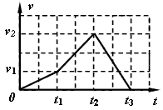

第11题图

B．t3段时刻火箭回到地面

C．火箭上升过程的最大加速度为

D．火箭上升过程的平均速度大小可表示为

12．小陶、小盛两人共提一桶水匀速走向教室，如图所示，水和水桶的总质量为m，两人拉力方向与竖直方向都成θ角，大小都为F，则下列说法中正确的是

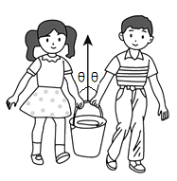

第12题图

A. 当θ为30°时，F＝mg

B．当θ＝45°时，最省力F＝mg

C．当θ越小时，人对水桶的作用力就越大

D．不管θ为何值，两人提总比一人提省力

13．在某试验场地的水平路面上，甲、乙两车在相邻平行直车道上行驶。当甲、乙两车并排行驶的瞬间，同时开始刹车，刹车过程中两车速度的二次方v2随刹车位移x的变化规律如图所示。则下列说法正确的是

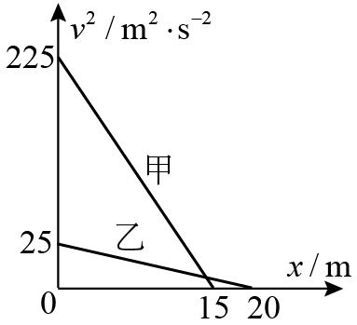

第13题图

A．甲乙两车刹车运动时间之比为3:4

B．甲车刹车过程中加速度大小为15m/s2

C．从开始刹车起经，两车相距最远

D．从开始刹车起经，两车再次恰好并排相遇

二、选择题Ⅱ（本题共3小题，每小题2分，共6分。每小题列出的四个备选项中至少有一个是符合题目要求的．全部选对的得2分，选对但不全的得1分，有选错的得0分）

14．在物理学的探索和发现过程中，科学家们运用了许多研究方法。以下关于物理学研究方法的叙述中正确的是

A．用质点来代替物体的方法是理想模型法

B．伽利略在研究自由落体运动时采用了放大法

C．当时，就可以表示物体在时刻的瞬时速度，该定义运用了极限法

D．在推导匀变速真线运动位移公式时运用了控制变量法

15．总质量为80 kg的跳伞运动员从离地450 m高的直升机上跳下，经过2 s拉开绳索开启降落伞，如图所示是跳伞过程中的v－t图像，根据图像可知  
A．开启降落伞后运动员立即减速

B．开启降落伞后，运动员的加速度先向下后向上

C．在t=1 s时运动员的加速度约为8 m/s2

D．运动员下落20s时离地面的高度约为258m

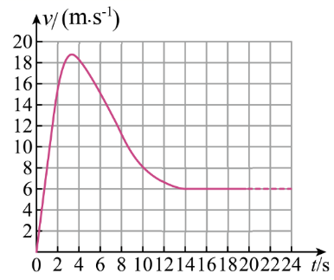

第15题图

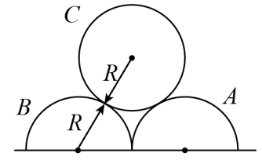

第16题图

16．如图所示，两个半圆柱*A、B*紧靠着静置于水平地面上，其上有一光滑圆柱*C*，三者半径均为*R*。*C*的质量为*m*，*A、B*的质量都为0.5m，与地面的动摩擦因数均为μ。现用水平向右的力拉A，使A一直缓慢向右移动，直至C恰好降到地面。整个过程中*B*保持静止。设最大静摩擦力等于滑动摩擦力，重力加速度为g。下列说法正确的是

A．未拉A时，*C*受到*B*作用力的大小

B．动摩擦因数的最小值

C．整个过程中，*C*的位移大小为

D．A移动过程中，受到的摩擦力大小为

三．非选择题(本题共6小题，共55分)

17.(8分)在“探究小车速度随时间变化的规律”的实验中。

(1)下列说法不正确的是 ▲

A．小车应靠近打点计时器，先接通电源，后释放小车

B．连接槽码和小车的细线应与长木板保持平行

C．选择计数点时，必须从纸带上第一个点开始

(2)图1是实验中打下的一段纸带，算出计数点2的速度大小为　▲　m/s，并在图2标出（其余计数点1,3,4.5对应的小车瞬时速度大小在图2中已标)（第2、3两小题计算结果保留两位小数）。

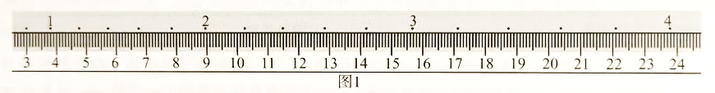

第17题图1

(3)作图并求得小车的加速度大小为　▲　m/s2

第17题图2

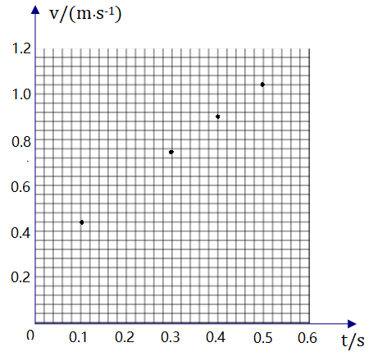

18．（8分）在 “探究两个互成角度的力的合成规律”实验中：

(1)采用的科学方法是 ▲ 。

A．理想实验法 B．等效替代法

C．控制变量法 D．建立物理模型法

(2)实验时的橡皮筋和细绳套如图所示，在实验过程中需要记录的“结点”应该选择 ▲

(填“ O ”或“ O′”)。

|  |  |
| --- | --- |
| F:\2023届\学考配套课件\物理尖峰卷\e14-45.EPS | F:\2023届\物理尖峰卷\e15-75.EPS |
| 第18题图1 | 第18题图2 |

(3)如图2所示，弹簧测力计的示数为 ▲ N。

(4)下列操作有利于减小实验误差的是 ▲ (多选)。

A．图1中两细绳必需等长

B．两个分力的夹角尽量大于150°

C．拉橡皮条时，橡皮条、细绳和弹簧测力计应贴近并平行于木板

D．确定拉力方向时，在细绳正下方描出的两个点要适当远些

19.（8分）所受重力为100N的木箱放在水平地板上，至少要用35N的水平推力，才能使它从原地开始运动。木箱从原地移动以后，用30N的水平推力，就可以使木箱继续做匀速运动。求：

(1)木箱与地面间的最大静摩擦力和滑动摩擦力；学科网 zxxk.com

(2)木箱与地面间的动摩擦因数；学科网 zxxk.com

(3)如果用32N的水平推力推这个静止的木箱，木箱受到的摩擦力为多大？

20．（9分）火车以v=15m/s的速度匀速前进，当经过A站时需临时停车t0=60s。进站时加速度大小为a1=0.30m/s2，出站时加速度为a2=0.50m/s2，出站后仍要以v=15m/s的速度前进。求∶

（1）火车从开始减速进站到停止运动经历的时间t1

（2）火车出站从静止开始加速到15m/s的过程中通过的距离x

（3）火车因为临时停车所耽误的时间△t。

21．（10分）如图所示，光滑金属球的质量G=36N，它的左侧紧靠竖直的墙壁，右侧置于倾角为53°的斜面体上，已知斜面体处于水平地面上保持静止状态，，，求：

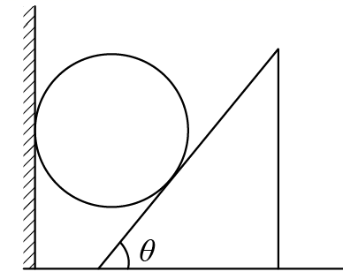

第21题图

（1）金属球对墙壁和斜面体的压力分别为多大；

（2）水平地面对斜面体的摩擦力的大小和方向。

22．（12分）城市高层建筑越来越多，高空坠物事件时有发生。如图所示，某高楼距地面高*H*=47m的阳台上的花盆因受扰动而掉落，掉落过程可看做自由落体运动（花盆可视为质点）。现有一辆长*L*1=8m、高*h*=2m的货车，正以*v0=*9m/s的速度驶向阳台正下方的通道。花盆刚开始掉落时，货车车头距花盆的水平距离为*L*2=24m，由于道路限制，汽车只能直行通过阳台的正下方的通道。

(1) 若司机没有发现花盆掉落，货车保持*v0=*9m/s的速度匀速直行，通过计算说明货车是否会被花盆砸到？

(2) 若司机发现花盆开始掉落，采取制动的方式来避险，货车最大加速为4.5m/s2，使货车在花盆砸落点前停下，求货车司机允许反应的最长时间；

(3) 若司机发现花盆开始掉落，司机反应时间△*t*=1s，则司机采取什么方式可以避险（货车加速减速可视为匀变速）。

第22题图

